Доповнення НОВІ

посилання на Instagram: https://www.instagram.com/vbk.partner
Facebook: https://www.facebook.com/share/18ugywZr7n/?mibextid=wwXIfr
Linkedin: тимчасово заблокували((( по відновленню надішлю
Tik Tok: https://www.tiktok.com/@vbk.partner

ще + Доповнити номера тел: 0750161111, 0770161111

БЛОК ПИЛОМАТЕРІАЛИ

1.

Додати в каталог категорію БРУСОК та ПЕЛЕТИ

2.
Робимо на кожну позицію карточки у всіх блоках
ДОДОЄМО ще одну позицію ПЕЛЕТИ ІЗ ДЕРЕВИНИ

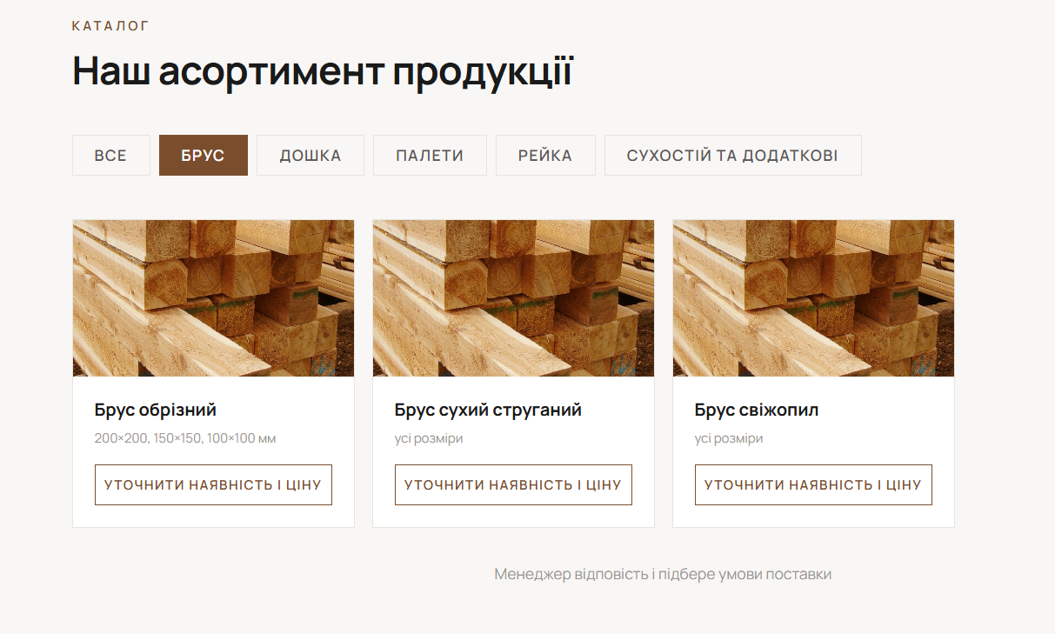

Коли нажимаємо на кожну із позицій, переходимо на нову сторінку з карточкою, тобто кожна позиція окремою карточкою відображається.
та внизу під усіма карточками детальний опис (текст)

приклад:
Структура:
- Заголовок
- короткий опис
- табличка з розмірами
- кнопка
- текст загальний (опис детальний)

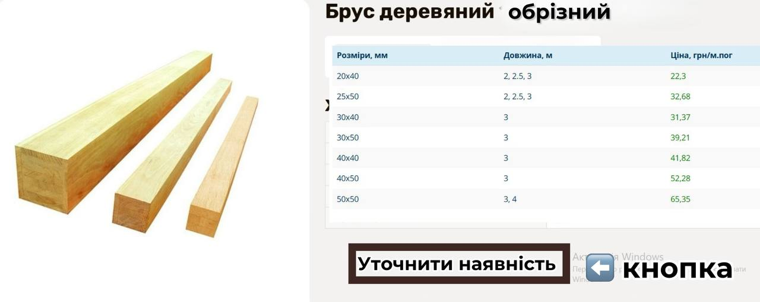

3.
БРУС

Текст до Брус обрізний / Брус свіжопил:

Брус обрізний / Брус свіжопил - заголовок
- Ціна за 1 м³ (роздріб)
- Знижки до 25% в залежності від обсягів

Найменування | Товщина (h), мм | Ширина (b), мм | Довжина (L), мм | Прайс, грн без ПДВ
Брус 100х100х4000 | 100 | 100 | 4 000 | *
Брус 100х100х6000 | 100 | 100 | 6 000 | *
Брус 100х150х4000 | 100 | 150 | 4 000 | *
Брус 100х150х6000 | 100 | 150 | 6 000 | *
Брус 100х200х4000 | 100 | 200 | 4 000 | *
Брус 100х200х6000 | 100 | 200 | 6 000 | *
Брус 150х150х4000 | 150 | 150 | 4 000 | *
Брус 150х150х6000 | 150 | 150 | 6 000 | *
Брус 150х200х4000 | 150 | 200 | 4 000 | *
Брус 150х200х6000 | 150 | 200 | 6 000 | *
Брус 200х200х4000 | 200 | 200 | 4 000 | *
Брус 200х200х6000 | 200 | 200 | 6 000 | *

Кнопка — “Уточнити наявність і ціну” (форму кнопки залишаємо без змін)

текст нижче під кнопкою:

Пиломатеріали залишаються основою будь-якого будівництва — від приватного будинку до промислового об'єкту. Купити брус дерев'яний у Києві можна у нас: широкий вибір перерізів і видів обробки, доставка по Києву, Київській області та всій Україні.

Де застосовують брус дерев'яний
- Будівництво: стропильні системи, балки перекриттів, несучі каркаси стін, нижня обв'язка фундаменту.
- Оздоблення та підлога: лаги під настил, підвіконники, декоративні балки.
- Господарські об'єкти: паркани, навіси, каркаси для господарських будівель. Виробництво: меблі, промислова тара, піддони.
Для кожного виду робіт підходить свій тип і сорт бруса.
Якщо не впевнені — зателефонуйте, менеджер підбере оптимальний варіант під ваше завдання.
Чому купують брус у нас
- Доставка по Києву, Київській області та по всій Україні власним транспортом. Самовивіз зі складу.
- Оптові ціни від 10 м³. Чим більший обсяг — тим нижча ціна за м³. Постійні клієнти отримують спеціальні умови.
- Зручна оплата: готівка, банківська карта, безготівковий розрахунок з ПДВ для юридичних осіб.
- Прямі поставки від виробників. Без посередників — стабільна якість і ціна без переплат.

Дізнавайтеся першим про акції та знижки
Підпишіться на нашу e-mail розсилку
Кнопка - Підписатися (форма для електронної адреси)

Текст до Брус сухий струганий:

Брус сухий струганий
- Ціна за 1 м³ у роздріб
- Знижки до 25% в залежності від обсягів

Найменування | Товщина (h), мм | Ширина (b), мм | Довжина (L), мм | Прайс, грн без ПДВ
Брус 100х100х4000 | 100 | 100 | 4 000 | *
Брус 100х100х6000 | 100 | 100 | 6 000 | *
Брус 100х150х4000 | 100 | 150 | 4 000 | *
Брус 100х150х6000 | 100 | 150 | 6 000 | *
Брус 100х200х4000 | 100 | 200 | 4 000 | *
Брус 100х200х6000 | 100 | 200 | 6 000 | *
Брус 150х150х4000 | 150 | 150 | 4 000 | *
Брус 150х150х6000 | 150 | 150 | 6 000 | *
Брус 150х200х4000 | 150 | 200 | 4 000 | *
Брус 150х200х6000 | 150 | 200 | 6 000 | *
Брус 200х200х4000 | 200 | 200 | 4 000 | *
Брус 200х200х6000 | 200 | 200 | 6 000 | *

Кнопка — “Уточнити наявність і ціну” (форму кнопки залишаємо без змін)

4.
БРУСОК

Текст застосовуємо до:

Брусок обрізний / Брусок свіжопил
- Ціна за 1 м³ у роздріб
- Знижки до 25% в залежності від обсягів

Найменування | Товщина (h), мм | Ширина (b), мм | Довжина (L), мм | Прайс, грн без ПДВ
Брусок 40х40х3000 | 40 | 40 | 3 000
Брусок 40х40х4000 | 40 | 40 | 4 000
Брусок 40х40х6000 | 40 | 40 | 6 000
Брусок 40х50х3000 | 40 | 50 | 3 000
Брусок 40х50х4000 | 40 | 50 | 4 000
Брусок 40х50х6000 | 40 | 50 | 6 000
Брусок 50х50х4000 | 50 | 50 | 4 000
Брусок 50х50х6000 | 50 | 50 | 6 000
Бruсок 50х70х4000 | 50 | 70 | 4 000
Бruсок 50х70х6000 | 50 | 70 | 6 000
Брусок 50х80х4000 | 50 | 80 | 4 000
Брусок 50х80х6000 | 50 | 80 | 6 000
Брусок 75х75х4000 | 75 | 75 | 4 000
Брусок 75х75х6000 | 75 | 75 | 6 000

Кнопка — “Уточнити наявність і ціну” (форму кнопки залишаємо без змін)

нижче текст:
Брус — універсальний будівельний матеріал для стропильних систем, перекриттів, каркасів, опалубки та промислової тари. Виготовляється в перерізах від 40×40 до 200×200 мм , довжина від 3 до 6 м або нестандартна під замовлення.

Де застосовують брус дерев'яний
- Будівництво: стропильні системи, балки перекриттів, несучі каркаси стін, нижня обв'язка фундаменту.
- Оздоблення та підлога: лаги під настил, підвіконники, декоративні балки.
- Господарські об'єкти: паркани, навіси, каркаси для господарських будівель.
- Виробництво: меблі, промислова тара, піддони.

Дізнавайтеся першим про акції та знижки
Підпишіться на нашу e-mail розсилку
Кнопка - Підписатися (форма для електронної адреси)

Текст застосовуємо до:

Брусок сухий струганий
- Ціна за 1 м³ у роздріб
- Знижки до 25% в залежності від обсягів

Найменування | Товщина (h), мм | Ширина (b), мм | Довжина (L), мм | Прайс, грн без ПДВ
Брусок 40х40х3000 | 40 | 40 | 3 000
Брусок 40х40х4000 | 40 | 40 | 4 000
Брусок 40х40х6000 | 40 | 40 | 6 000
Брусок 40х50х3000 | 40 | 50 | 3 000
Брусок 40х50х4000 | 40 | 50 | 4 000
Брусок 40х50х6000 | 40 | 50 | 6 000
Брусок 50х50х4000 | 50 | 50 | 4 000
Брусок 50х50х6000 | 50 | 50 | 6 000
Бruсок 50х70х4000 | 50 | 70 | 4 000
Бruсок 50х70х6000 | 50 | 70 | 6 000
Брусок 50х80х4000 | 50 | 80 | 4 000
Брусок 50х80х6000 | 50 | 80 | 6 000
Брусок 75х75х4000 | 75 | 75 | 4 000
Брусок 75х75х6000 | 75 | 75 | 6 000

Кнопка — “Уточнити наявність і ціну” (форму кнопки залишаємо без змін)

Брус струганий — це пиломатеріал квадратного або прямокутного перерізу, оброблений на стругальному верстаті з усіх чотирьох боків. Завдяки такій обробці він має гладеньку рівну поверхню, точно витримані розміри та готовий до використання без додаткового шліфування.

Технічні характеристики:
- Зазвичай попередньо підсушений (вологість 15–22%, а камерної сушки — до 8–12%).
- Має точні, каліброванi розміри по всій довжині.
- Практично не змінює форму та розміри.
- Використовують там, де поверхня залишається на виду — зруби, альтанки, сходи, меблі, оздоблення.

5. Дошка

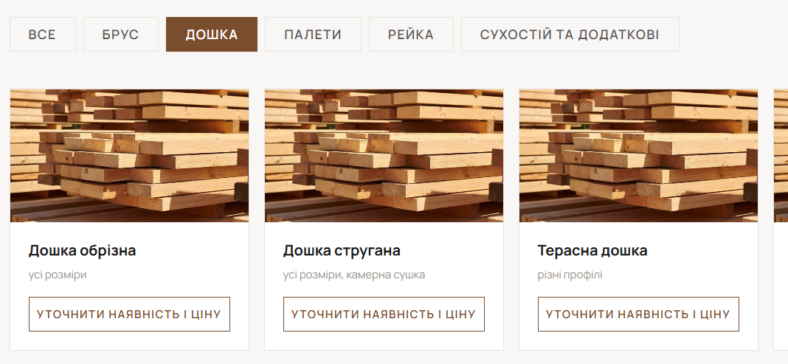

Карточки робимо 3, а саме:
- Дошка будівельна
- Дошка обрізна
- Дошка суха стругана

ТЕКСТ для карточки ДОШКА будівельна:

Дошка будівельна (обрізна)
- Ціна за 1 м³ у роздріб
- Знижки до 25% в залежності від обсягів

Найменування | Товщина (h), мм | Ширина (b), мм | Довжина (L), мм | Прайс, грн без ПДВ
Дошка 40х100х4000 | 40 | 100 | 4 000
Дошка 40х100х6000 | 40 | 100 | 6 000
Дошка 40х150х4000 | 40 | 150 | 4 000
Дошка 40х150х6000 | 40 | 150 | 6 000
Дошка 40х200х4000 | 40 | 200 | 4 000
Дошка 40х200х6000 | 40 | 200 | 6 000
Дошка 50х100х4000 | 50 | 100 | 4 000
Дошка 50х100х6000 | 50 | 100 | 6 000
Дошка 50х150х4000 | 50 | 150 | 4 000
Дошка 50х150х6000 | 50 | 150 | 6 000
Дошка 50х200х4000 | 50 | 200 | 4 000
Дошка 50х200х6000 | 50 | 200 | 6 000
Кнопка — “Уточнити наявність і ціну” (форму кнопки залишаємо без змін)

нижче текст:
Будівельна обрізна дошка — найбільш затребуваний пиломатеріал у будівництві.
Купити дошку обрізну в Києві можна у нас: широкий вибір товщин від 25 до 50 мм, довжини від 2 до 6 м, хвойних порід.
Де застосовують обрізну дошку
- Покрівля: суцільна та розріджена обрешітка під будь-яке покриття.
- Підлога: чорновий і чистовий настил у житлових і господарських приміщеннях, верандах, терасах.
- Опалубка: щити для заливки фундаментів і перемичок.
- Оздоблення: обшивка стін і стель, каркаси під вагонку та сайдинг.
- Виробництво: меблі, тара, стелажі.
Чому купують дошку у нас
- Доставка по Києву та Київській області, самовивіз зі складу, доставка по Україні власним транспортом.
- Оптові ціни — для будівельних компаній, підрядників і виробництв. Постійним клієнтам спеціальні умови.
- Зручна оплата: готівка, карта, безготівковий рахунок з ПДВ.
- Швидке відвантаження — наявні позиції відправляємо в день замовлення або наступного дня.

Дізнавайтеся першим про акції та знижки
Підпишіться на нашу e-mail розсилку
Кнопка - Підписатися (форма для електронної адреси)

ТЕКСТ для карточки Дошка обрізна

Дошка обрізна (Тонка / Шалівка)
- Ціна за 1 м³ у роздріб
- Знижки до 25% в залежності від обсягів

Найменування | Товщина (h), мм | Ширина (b), мм | Довжина (L), мм | Прайс, грн без ПДВ
Дошка обрізна 25х100х4000 | 25 | 100 | 4 000
Дошка обрізна 25х100х6000 | 25 | 100 | 6 000
Дошка обрізна 25х120х4000 | 25 | 120 | 4 000
Дошка обрізна 25х120х6000 | 25 | 120 | 6 000
Дошка обрізна 25х150х4000 | 25 | 150 | 4 000
Дошка обрізна 25х150х6000 | 25 | 150 | 6 000
Дошка обрізна 30х100х4000 | 30 | 100 | 4 000
Дошка обрізна 30х100х6000 | 30 | 100 | 6 000
Дошка обрізна 30х120х4000 | 30 | 120 | 4 000
Дошка обрізна 30х120х6000 | 30 | 120 | 6 000
Дошка обрізна 30х150х4000 | 30 | 150 | 4 000
Дошка обрізна 30х150х6000 | 30 | 150 | 6 000

Кнопка — “Уточнити наявність і ціну” (форму кнопки залишаємо без змін)

текст нижче:
Шалівка — це тонка обрізна дошка, товщина якої зазвичай становить 10–30 мм. На відміну від стандартної будівельної дошки (25–50 мм), шалівка легша, витрачає менше деревини і підходить там, де не потрібна велика несуча здатність — оздоблення, огорожі, опалубка нескладних конструкцій, підшивка стріх.

Де застосовують шалівку (тонку дошку)
-Підшивка стріх: підшивка карнизного звису, покрівлі зсередини, для захисту конструкції від птахів і вологи
-Огорожі та паркани: штахетник для дерев'яних парканів, декоративні секції, обшивка секційних огорож на дачних і приватних ділянках
-Обшивка стін і стель: внутрішнє оздоблення господарських і тимчасових приміщень, підшивка стель у лазнях, підвалах, гаражах
-Опалубка: для невеликих і нескладних бетонних робіт, де не потрібна підвищена жорсткість щита
-Пакування та тара: обшивка дерев'яних ящиків і транспортної тари, обв'язування та розпірки при пакуванні вантажів
-Теплиці та парники: легкі каркасні конструкції для парників, грядок і підпірних елементів у садівництві

Чому купують Дошку тонку (шалівку) у нас
- Широкий вибір товщин і ширин.
- Оптові знижки — вигідно для підрядників, приватних замовників при великих площах огорожі або оздоблення, виробництв.
- Доставка по Києву, Київській області та по всій Україні власним транспортом.
- Зручна оплата: готівка, банківська карта, безготівковий рахунок з ПДВ для юридичних осіб.

Дізнавайтеся першим про акції та знижки
Підпишіться на нашу e-mail розсилку
Кнопка - Підписатися (форма для електронної адреси)

ТЕКСТ:

ТЕКСТ на ДОШКА стругана:

Дошка стругана
- Ціна за 1 м³ у роздріб
- Знижки до 25% в залежності від обсягів

Найменування | Товщина (h), мм | Ширина (b), мм | Довжина (L), мм | Прайс, грн без ПДВ
Дошка стругана 25х100х4000 | 25 | 100 | 4 000
Дошка стругана 25х100х6000 | 25 | 100 | 6 000
Дошка стругана 25х120х4000 | 25 | 120 | 4 000
Дошка стругана 25х120х6000 | 25 | 120 | 6 000
Дошка стругана 25х150х4000 | 25 | 150 | 4 000
Дошка стругана 25х150х6000 | 25 | 150 | 6 000
Дошка стругана 30х100х4000 | 30 | 100 | 4 000
Дошка стругана 30х100х6000 | 30 | 100 | 6 000
Дошка стругана 30х120х4000 | 30 | 120 | 4 000
Дошка стругана 30х120х6000 | 30 | 120 | 6 000
Дошка стругана 30х150х4000 | 30 | 150 | 4 000
Дошка стругана 30х150х6000 | 30 | 150 | 6 000

Кнопка — “Уточнити наявність і ціну” (форму кнопки залишаємо без змін)

нижче текст:

Стругана дошка — пиломатеріал із рівною обробленою поверхнею, готовий до фінішного монтажу без додаткової шліфовки.
Купити стругану дошку в Києві можна у нас: хвойні породи, різні товщина та ширина, відвантаження зі складу або виготовлення під замовлення.
Чим відрізняється від обрізної дошки?
Стругана дошка — це обрізна дошка, яка пройшла додаткову обробку на стругальному верстаті:
- Гладка поверхня після стругання
- Готова до фарбування або лакування
- Точний розмір по всій довжині
- Для оздоблення і підлоги
Чому купують дошку у нас
- Доставка по Києву та Київській області, доставка по Україні власним транспортом.
- Оптові ціни — для будівельних компаній, підрядників і виробництв. Постійним клієнтам спеціальні умови.
- Зручна оплата: готівка, карта, безготівковий рахунок з ПДВ.
- Швидке відвантаження — наявні позиції відправляємо в день замовлення або наступного дня.

Дізнавайтеся першим про акції та знижки
Підпишіться на нашу e-mail розсилку
Кнопка - Підписатися (форма для електронної адреси)

6.
РЕЙКА

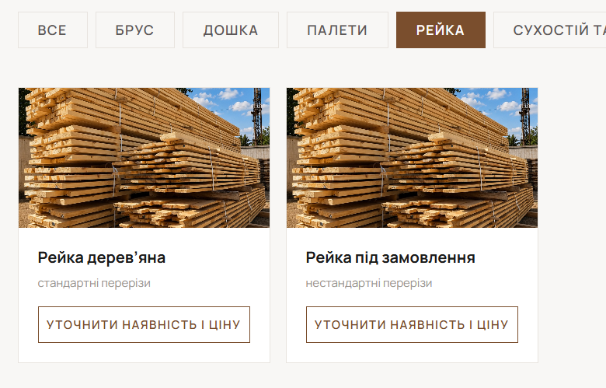

Назви карточок:
- рейка обрізна
- рейка стругана

ТЕКСТ для Рейка обрізна:

Рейка обрізна
- Ціна за 1 м³ у роздріб
- Знижки до 25% в залежності від обсягів

Найменування | Товщина (h), мм | Ширина (b), мм | Довжина (L), мм | Прайс, грн без ПДВ
Рейка 20х40х2000 | 20 | 40 | 2 000
Рейка 20х40х3000 | 20 | 40 | 3 000
Рейка 20х40х4000 | 20 | 40 | 4 000
Рейка 20х50х2000 | 20 | 50 | 2 000
Рейка 20х50х3000 | 20 | 50 | 3 000
Рейка 20х50х4000 | 20 | 50 | 4 000
Рейка 25х50х2000 | 25 | 50 | 2 000
Рейка 25х50х3000 | 25 | 50 | 3 000
Рейка 25х50х4000 | 25 | 50 | 4 000
Рейка 30х40х3000 | 30 | 40 | 3 000
Рейка 30х40х4000 | 30 | 40 | 4 000
Рейка 30х50х3000 | 30 | 50 | 3 000
Рейка 30х50х4000 | 30 | 50 | 4 000

Кнопка — “Уточнити наявність і ціну” (форму кнопки залишаємо без змін)

нижче текст:
Дерев'яна рейка — незамінний матеріал у покрівельних, оздоблювальних і монтажних роботах. Купити рейку дерев'яну в Києві можна у нас: перерізи від 20 до 50 мм, довжина 3 і 6 м, хвойних порід. Точний розпил і рівна геометрія — матеріал готовий до монтажу без додаткової обробки.

Де застосовують дерев'яну рейку
Покрівля: розріджена обрешітка під металочерепицю, профлист і шифер; контробрешітка для вентиляційного зазору.
Оздоблення стін і стель: каркас під вагонку, сайдинг, блок-хаус, гіпсокартон. Підлога: маяки для стяжки, підкладки під ламінат і паркет.
Монтаж підвіконників та інших столярних виробів. Тара та пакування: обв'язка пачок пиломатеріалів, елементи легкої тари.

Чому покрівельники та підрядники Київщини вибирають нас
Велика кількість покрівельних бригад і будівельних підприємств регулярно замовляють у нас рейку, оскільки ми гарантуємо стабільний переріз по всій партії — немає різнобою в товщині, яка відображається на якості монтажу.

Чому купують дошку у нас
- Доставка по Києву та Київській області, самовивіз зі складу, доставка по Україні власним транспортом.
- Оптові ціни — для будівельних компаній, підрядників і виробництв. Постійним клієнтам спеціальні умови.
- Зручна оплата: готівка, карта, безготівковий рахунок з ПДВ.
- Швидке відвантаження — наявні позиції відправляємо в день замовлення або наступного дня.

Дізнавайтеся першим про акції та знижки
Підпишіться на нашу e-mail розсилку
Кнопка - Підписатися (форма для електронної адреси)

ТЕКСТ для Рейка стругана:

Рейка стругана

- Ціна за 1 м³ у роздріб
- Знижки до 25% в залежності від обсягів

Найменування | Товщина (h), мм | Ширина (b), мм | Довжина (L), мм | Прайс, грн без ПДВ
Рейка 20х40х2000 | 20 | 40 | 2 000
Рейка 20х40х3000 | 20 | 40 | 3 000
Рейка 20х40х4000 | 20 | 40 | 4 000
Рейка 20х50х2000 | 20 | 50 | 2 000
Рейка 20х50х3000 | 20 | 50 | 3 000
Рейка 20х50х4000 | 20 | 50 | 4 000
Рейка 25х50х2000 | 25 | 50 | 2 000
Рейка 25х50х3000 | 25 | 50 | 3 000
Рейка 25х50х4000 | 25 | 50 | 4 000
Рейка 30х40х3000 | 30 | 40 | 3 000
Рейка 30х40х4000 | 30 | 40 | 4 000
Рейка 30х50х3000 | 30 | 50 | 3 000
Рейка 30х50х4000 | 30 | 50 | 4 000

Кнопка — “Уточнити наявність і ціну” (форму кнопки залишаємо без змін)

Рейка стругана — це довгий тонкий пиломатеріал прямокутного перерізу, оброблений на стругальному верстаті з усіх чотирьох боків. Завдяки такій обробці поверхня стає гладенькою, рівною, без задирок і шорсткостей, а розміри витримані з високою точністю.
Виготовляється переважно із хвойних порід деревини — сосни чи ялини, рідше з листяних. Має чисту поверхню, готову до фарбування, лакування чи монтажу без додаткового шліфування.
Застосовується у:
- оздоблювальних і столярних роботах
- виготовленні меблів, рамок, декоративних елементів
- монтажі обрешітки під вагонку, гіпсокартон чи сайдинг
- створенні каркасів, перегородок, садових конструкцій (альтанок, шпалер, парканів)

7. Сухостій

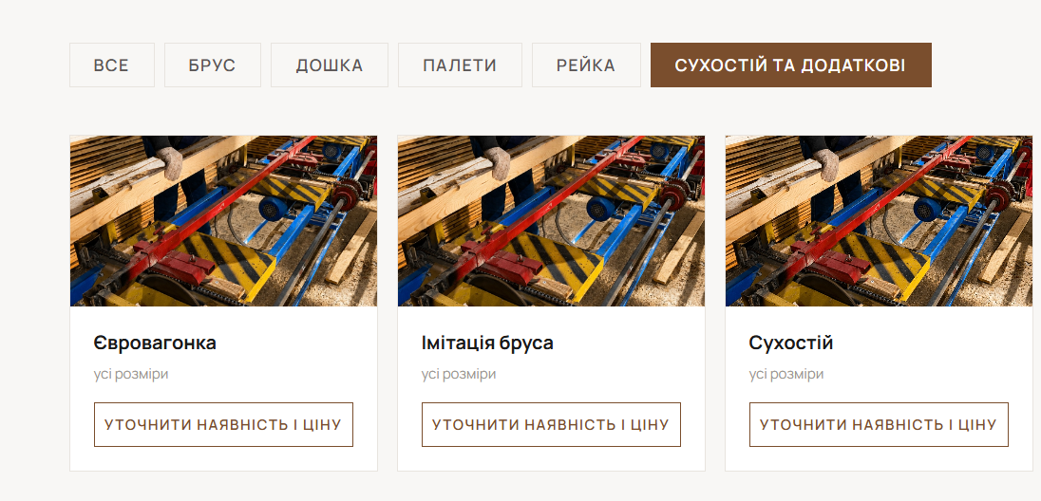

Текст Сухостій:

Промисловий сухостій: пиломатеріали та кругляк
В нашому асортименті сухостій — це діловий кругляк переважно хвойних порід, який пройшов природне висихання на кореню. Завдяки низькій початковій вологості (до 20%) отримані пиломатеріали мають стабільну геометрію після розпилу: їх не крутить, не веде і не коробить. Це робить сухостій надійною сировиною для широкого спектру будівельних і виробничих завдань.

Зв'яжіться з нами — підберемо потрібну позицію.

Кнопка “ Уточнити наявність і ціну”

Текст для Імітація бруса:

Імітація бруса
Виглядає як брус — монтується як вагонка. Популярний вибір для фасадів і внутрішнього оздоблення.
Імітація бруса — це стругана дошка з фрезерованим профілем на лицьовій стороні, що імітує горизонтальні вінці зрубу. Монтується на стіни і стелі внахлест або в паз, утворюючи рівну поверхню з характерним рельєфом «під брус». На відміну від справжнього профільованого бруса, імітація є суто оздоблювальним матеріалом — вона не несе навантаження, але дає той самий естетичний ефект дерев'яного інтер'єру або фасаду.

Де застосовують імітацію бруса
- Внутрішнє оздоблення: обшивка стін і стель у житлових кімнатах, передпокоях, заміських будинках — ефект зрубу без будівництва зрубу
- Фасади будівель: зовнішня обшивка каркасних і цегляних будинків, дач, альтанок — натуральний вигляд дерев'яного фасаду
- Лазні та сауни: оздоблення стін і стель у банних приміщеннях — гладка поверхня легко миється і не накопичує бруд
- Альтанки та тераси: обшивка стін альтанок, веранд і зон відпочинку — стійкість до вологи при обробці захисним просоченням
- Комерційні інтер'єри: ресторани, кафе, готелі, офіси в стилі «еко» або рустик — швидке і бюджетне рішення для дерев'яного інтер'єру
- Дитячі та ігрові кімнати: безпечний натуральний матеріал без різких запахів — підходить для оздоблення дитячих просторів

Купити імітацію бруса в Києві можна у нас: хвойні породи, різні товщини та ширини профілю, відвантаження зі складу або виготовлення під замовлення. Доставка по Києву та Київській області — власним транспортом. Від 10 м³ — оптові знижки.

Кнопка “ Уточнити наявність і ціну”

Текст для Євровагонки:

Євровагонка

Євровагонка — оздоблювальна дошка з фрезерованим профілем «гребінь–паз» і вентиляційними канавками на тильній стороні.
Євровагонка має чіткі допуски по товщині і ширині, глибший паз для щільного з'єднання і обов'язкові вентиляційні канавки на зворотній стороні. Завдяки цим канавкам між дошкою і стіною циркулює повітря, що запобігає накопиченню вологи і появі грибка. Звичайна вагонка виготовляється за менш жорсткими вимогами, тому геометрія може відрізнятися від дошки до дошки, а паз — бути менш глибоким.

Де застосовують євровагонку
- Лазні та сауни
- Внутрішнє оздоблення: стіни і стелі у заміських будинках, дачах, мансардах, передпокоях — рівна поверхня під фарбування або лакування
- Фасади та балкони: зовнішня обшивка захищених від прямого дощу поверхонь — балконів, лоджій, підшивка стріх
- Альтанки та тераси: обшивка стін альтанок, зон відпочинку та садових споруд — при обробці просоченням служить роками
- Підшивка стріх: підшивка карнизного звису покрівлі — охайний зовнішній вигляд і захист конструкції від птахів та вологи

Обсяг і розмір уточнюйте у менеджера.
Відвантажуємо з документами, підберемо під ваш проєкт. Заповніть форму — узгодимо терміни і деталі.

Кнопка “ Уточнити наявність і ціну”

8. Доповнення продовження з 03.06

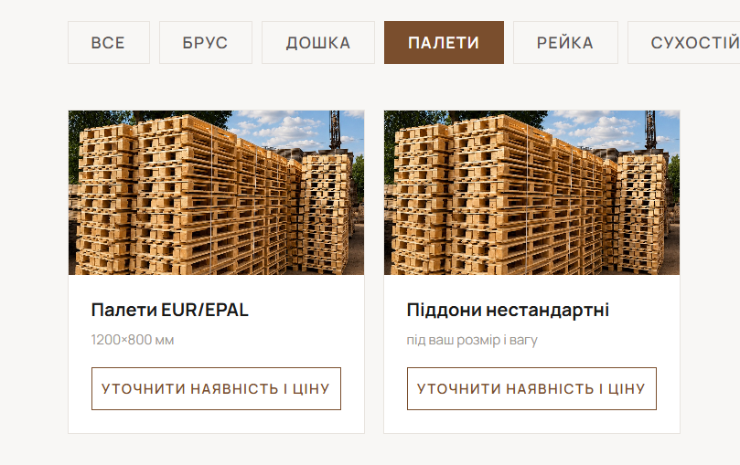

3 карточки піддонів (палети)
- Стандартний дерев'яний піддон (палети)
- Полегшений дерев'яний піддон (палети)
- Європалети EUR/EPAL
- Напівпалета

ТЕКСТ для Стандартний:

Стандартний дерев'яний піддон (палети) - заголовок

Стандартний дерев'яний піддон розміром 1200×1000 мм та 1200×800 мм — вибір виробничих підприємств, будівельних компаній і агропромислового сектору. Збільшена несуча площа дозволяє розміщувати більше вантажу за одну операцію навантажувача.

Технічні характеристики
Найменування | Ширина, мм | Довжина, мм | Висота, мм | Навантаження, кг | Ціна, грн/шт
Дерев'яний піддон (палети) | 800 | 1200 | 126-144 | до 1500 | *
Дерев'яний піддон (палети) | 1000 | 1200 | 132-144 | до 2000 | *
Дерев'яний піддон квадратний | 1200 | 1200 | 132-144 | до 2000

Кнопка “ Уточнити наявність і ціну”

Де застосовують стандартні піддони:
- Будівництво
- Агропромисловість
- Виробничі підприємства
- Хімічна промисловість
- Оптові склади

Чому купують стандартні піддони у нас
- Доставка по Києву,Київській області та по всій Україні власним транспортом
- Зручна оплата: готівка, банківська карта, безготівковий рахунок з ПДВ для юридичних осіб.
- Оптові знижки — вигідна ціна за одиницю при регулярних замовленнях великих партій.

Співпраця з B2B-клієнтами
Орієнтуємося на довгострокову співпрацю з виробничими підприємствами, будівельними компаніями, агропромисловим сектором, складськими та логістичними комплексами.
Для партнерів із регулярними потребами в піддонах пропонуємо договірні ціни на великі обсяги відвантажень, стабільні поставки за узгодженим графіком і закріплений менеджер для оперативного вирішення питань.
Обсяги і умови — обговорюємо індивідуально при укладанні договору.

Кнопка —- “Обговорити умови співпраці” (у формі імя, телефон і компанія)

Текст для Полегшений дерев'яний піддон (палети):

Полегшений дерев'яний піддон (палети) - заголовок

Полегшений піддон розміром 1200×1000 мм та 1200×800 мм – оптимальне рішення для разових або сезонних перевезень легких і середніх вантажів. Завдяки зменшеній товщині дошок маса піддону вдвічі менша за стандартний.

Технічні характеристики
Найменування | Ширина, мм | Довжина, мм | Висота, мм | Навантаження, кг | Ціна, грн/шт
Полегшенний піддон (палети) | 800 | 1200 | 126-144 | до 1500 | *
Полегшенний піддон (палети) | 1000 | 1200 | 132-144 | до 2000 | *

Кнопка “ Уточнити наявність і ціну”

Де застосовують полегшені дерев'яні піддони (палети):
- Агропромисловість
- Виробничі підприємства
- Хімічна промисловість
- Логістичні комплекси
- Оптові склади

Чому купують стандартні піддони у нас
- Доставка по Києву,Київській області та по всій Україні власним транспортом
- Зручна оплата: готівка, банківська карта, безготівковий рахунок з ПДВ для юридичних осіб.
- Оптові знижки — вигідна ціна за одиницю при регулярних замовленнях великих партій.

Співпраця з B2B-клієнтами
Орієнтуємося на довгострокову співпрацю з виробничими підприємствами, будівельними компаніями, агропромисловим сектором, складськими та логістичними комплексами.
Для партнерів із регулярними потребами в піддонах пропонуємо договірні ціни на великі обсяги відвантажень, стабільні поставки за узгодженим графіком і закріплений менеджер для оперативного вирішення питань.
Обсяги і умови — обговорюємо індивідуально при укладанні договору.

Кнопка —- “Обговорити умови співпраці” (у формі імя, телефон і компанія)

Текст для Європіддонів

Європалет дерев'яний (EUR) - заголовок

Європалет розміром 1200×800 мм, сертифікований за стандартом EPAL. Уніфіковані розміри забезпечують сумісність з усіма видами вантажного транспорту, стелажними системами та навантажувальним обладнанням.

Технічні характеристики
Найменування | Ширина, мм | Довжина, мм | Висота, мм | Навантаження, кг | Ціна, грн/шт
Європалет дерев'яний | 800 | 1200 | 144 | до 2500 | *

Кнопка “ Уточнити наявність і ціну”

Де застосовують європалети
- Склади та логістика: зберігання товарів на стелажах, сортування і переміщення вантажів навантажувачем
- Міжнародні перевезення: сумісність з усіма видами транспорту ЄС, участь у системі обміну EPAL-піддонами
- Харчова промисловість: транспортування і зберігання продуктів харчування
- Фармацевтика: стандартизована тара для медикаментів і фармацевтичної продукції
- Роздрібні мережі: постачання товарів у супермаркети та розподільчі центри торгових мереж
- Холодильні камери: зберігання замороженої та охолодженої продукції — конструкція витримує умови холодного складу

Співпраця з B2B-клієнтами
Орієнтуємося на довгострокову співпрацю з виробничими підприємствами, будівельними компаніями, агропромисловим сектором, складськими та логістичними комплексами.
Для партнерів із регулярними потребами в піддонах пропонуємо договірні ціни на великі обсяги відвантажень, стабільні поставки за узгодженим графіком і закріплений менеджер для оперативного вирішення питань.
Обсяги і умови — обговорюємо індивідуально при укладанні договору.

Кнопка —- “Обговорити умови співпраці” (у формі імя, телефон і компанія)

Текст для Напівпалети:

Напівпалета дерев'яна 800×600 мм (напівпіддон) — практичне рішення для логістики, зберігання та мерчандайзингу. Це половина стандартної європалети, що робить її ідеальною для роботи з товарами невеликого об'єму без переплати за зайвий матеріал.

Технічні характеристики

Найменування | Ширина, мм | Довжина, мм | Висота, мм | Навантаження, кг | Ціна, грн/шт
Напівпалета (напівпіддон) | 600 | 800 | 144 | до 700 | *

Кнопка “ Уточнити наявність і ціну”

Де застосовують напівпалет 800×600 мм
- Роздрібна торгівля — викладка товару в торгових залах супермаркетів, магазинів DIY, аптек
- Складська логістика — зберігання дрібнопартійних вантажів на стелажах
- Промоакції та виставки — компактна презентація продукції
- Виробництво — переміщення комплектуючих між ділянками
Пропонуємо дерев'яні напівпіддони 800×600 мм оптом і вроздріб за цінами виробника.
Можливе виготовлення під індивідуальні розміри, термообробка ISPM-15 для міжнародних перевезень, доставка по Україні.

Кнопка —- “Обговорити умови співпраці” (у формі імя, телефон і компанія)

9. ПЕЛЕТИ
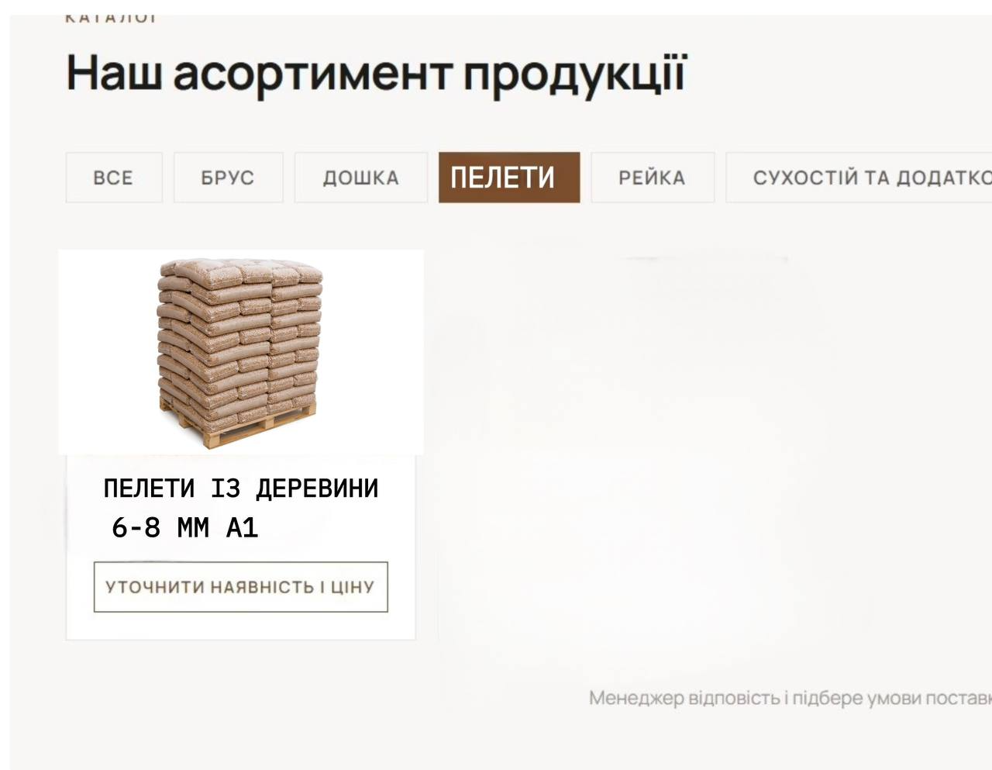

Текст для ПЕЛЕТ:

Назва на картці: Пелети із деревини (заголовок)
паливні пелети 6-8 мм А1 (підзаголовок)

Нажимаємо на картку і відображається нове вікно з детальним описом:

такого плану:
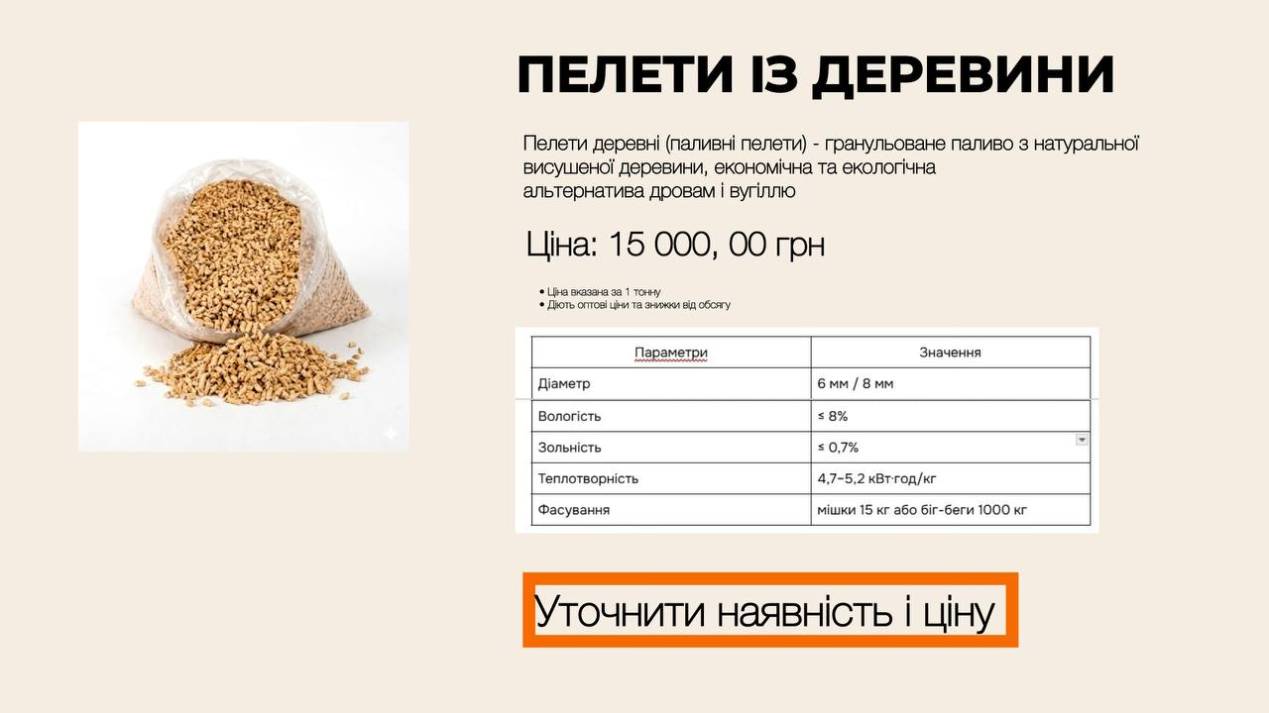
Пелети із деревини - заголовок
Пелети деревні (паливні пелети) - гранульоване паливо з натуральної висушеної деревини, економічна та екологічна альтернатива дровам і вугіллю.
Ціна: 15 000, 00 грн

- Ціна вказана за 1 тонну
- Діють оптові ціни та знижки від обсягу

Параметри | Значення
Діаметр | 6 мм / 8 мм
Вологість | ≤ 8%
Зольність | ≤ 0,7%
Теплотворність | 4,7–5,2 кВт·год/кг
Фасування | мішки 15 кг або біг-беги 1000 кг

Кнопка “ Уточнити наявність і ціну”

текст нижче:

Сфери застосування пелет
Пелети сумісні зі стандартними твердопаливними котлами та печами — перехід на пелетне опалення не потребує переобладнання системи. Підходять для приватних будинків, котеджів, магазинів, складів, теплиць, фермерських господарств і промислових котелень.
Переваги опалення дерев'яними пелетами

Економія та ефективність
- Дешевше за вугілля — висока теплотворність забезпечує економне спалювання
- Горять довше та віддають більше тепла при меншій витраті палива
- Автоматичне подавання — без ручного завантаження, як з дровами

2) Екологічність і чистота
- Натуральна сировина, чисте горіння без шкідливих викидів
- Знижений вуглецевий слід — CO₂-нейтральне паливо
- Без бруду, пилу та кори: котел і підвал залишаються чистими
- Тривалий термін зберігання

Співпраця

Для оптових покупців, дилерів і дистриб'юторів:
- Оптові ціни та знижки від обсягу
- Регулярні поставки за графіком
- Власне виробництво: гарантія якості кожної партії
- Повний пакет документів: сертифікати, ENplus A1, ISPM-15, фітосанітарний контроль
- Доставка по Україні
- Індивідуальна комерційна пропозиція протягом доби
Замовляйте паливні пелети 6 мм або 8 мм — оптом і вроздріб, з доставкою. Залиште заявку або зателефонуйте для уточнення актуальної ціни.
Кнопка —-“ Уточнити наявність і ціну”

_____________________________________________________________

БУДІВНИЦТВО доповнення 03.-04.06

У Блоці “ЩО МИ РОБИМО” ще потрібно додати ціни - в процесі підготовки

Під блоком Будівництво і Пиломатеріали потрібно ще додоати блок СТАТТІ

